СОБРАНИЕ ДЕПУТАТОВ
МИШКИНСКОГО СЕЛЬСКОГО ПОСЕЛЕНИЯ
ЧЕТВЕРТОГО СОЗЫВА

РЕШЕНИЕ

О гербе муниципального образования
«Мишкинское сельское поселение»

Принято Собранием депутатов 21 февраля 2019 года

В соответствии со статьей 9 Федерального закона от 06.10.2003 № 131-ФЗ «Об общих принципах организации местного самоуправления в Российской Федерации», статьей 5 Устава муниципального образования «Мишкинское сельское поселение»,

СОБРАНИЕ ДЕПУТАТОВ РЕШАЕТ:

- Утвердить Положение о гербе муниципального образования «Мишкинское сельское поселение» согласно приложению (приложение №1).

- Утвердить рисунок герба муниципального образования «Мишкинское сельское поселение» (в многоцветном, одноцветном и одноцветном, с использованием условной штриховки для обозначения цветов, вариантах) согласно приложениям (приложения №№ 2, 3, 4).

- Направить необходимый пакет документов по гербу муниципального образования «Мишкинское сельское поселение» в Геральдический совет при Президенте Российской Федерации на геральдическую экспертизу с последующим внесением герба в Государственный геральдический регистр Российской Федерации.

4. Опубликовать Решение в муниципальном печатном издании – «Мишкинский вестник».

5. Решение вступает в силу со дня его официального опубликования.

- Контроль за исполнением Решения возложить на постоянную комиссию по нормативной деятельности, местному самоуправлению, информационной политике, связям с политическими партиями, общественными объединениями, казачеством и правопорядку .

Глава Мишкинского сельского поселения С.А.Делов

ст. Мишкинская
21.02.2019 г.
№ 130
Приложение № 1 к решению Собрания депутатов Мишкинского сельского поселения
от 21.02.2019 г. № 130

ПОЛОЖЕНИЕ

О ГЕРБЕ МУНИЦИПАЛЬНОГО ОБРАЗОВАНИЯ
«МИШКИНСКОГО СЕЛЬСКОЕ ПОСЕЛЕНИЕ»

Настоящим положением устанавливается герб муниципального образования «Мишкинское сельское поселение» (Аксайский район Ростовской области), его описание и порядок официального использования.

1. Общие положения
1.1. Герб муниципального образования «Мишкинское сельское поселение» (далее – герб Мишкинского сельского поселения) составлен по правилам и соответствующим традициям геральдики, и отражает исторические, культурные, социально-экономические, национальные и иные местные традиции.
1.2. Положение о гербе и рисунки герба Мишкинского сельского поселения в многоцветном, одноцветном и одноцветном, с использованием условной штриховки для обозначения цветов вариантах, хранятся в администрации Мишкинского сельского поселения и доступны для ознакомления всем заинтересованным лицам.

2. Статус герба Мишкинского сельского поселения

2.1. Герб Мишкинского сельского поселения является официальным символом Мишкинского сельского поселения.
2.2. Герб Мишкинского сельского поселения подлежит внесению в Государственный геральдический регистр Российской Федерации.

3. Геральдическое описание и обоснование символики герба Мишкинского сельского поселения

3.1. Геральдическое описание герба Мишкинского сельского поселения гласит:
«В червленом щите с возникающим черным орлом в золотой главе и выходящим из волнистого зеленого основания золотым зубчатым колесом о четырех косвенно обращенных спицах в оконечности золотой пшеничный пояс из 10 колосьев, сопровождаемый вверху двумя перекрещенными серебряными перначами, обремененные золотой церковной главкой. Герб может воспроизводиться как с короной, приличествующей муниципальному образованию сельское поселение, так и без нее».
3.2. Обоснование символики:
- возникающий черный орел в золотой главе и выходящее золотое зубчатое колесо о четырех косвенно обращенных спицах в оконечности – элементы, указывающие на принадлежность поселения к Аксайскому муниципальному району. (Из решения Собрания депутатов Аксайского района № 186 от 1 ноября 2006 года «О внесении изменений в решение Собрания депутатов Аксайского района от 16.06.2004 г. № 26 «Об утверждении официальных геральдических символов муниципального образования «Аксайский район». Статья 14. Символы Аксайского района могут использоваться в качестве элементов или геральдической основы:
1) гербов (геральдических знаков, иных эмблем), флагов и иной символики предприятий и учреждений муниципального подчинения);
- перначи– хутор Малый Мишкин – родовое имение графа М.И. Платова, Атамана Всевеликого Войска Донского, героя Отечественной войны 1812 года и одно время было и местом усыпальницы всенародного любимца атамана Платова;
- золотая церковная главка - в хуторе Малый Мишкин расположен православный храм — Церковь Рождества Пресвятой Богородицы ;
- пшеничный колос – основные сельскохозяйственные культуры, производимые в сельском поселении;
- золото – символ величия, достатка, процветания и прочности;
- изумруд (зеленый) цвет – символизирует развитое сельское хозяйство, стремление к новому, обновление жизни, а в данном случае – еще и холмистую местность;
- червлёный (красный) цвет – символ труда, красоты, мужества, силы; в гербе он также подчёркивает сохранившиеся самобытные традиции и память о людях отдавших жизни, защищая свою Родину;
3.3. Авторская группа:
Идея герба: О. Тесля (г. Таганрог)
компьютерный дизайн: О. Дмитриев (г Таганрог)

4. Порядок воспроизведения герба Мишкинского сельского поселения

4.1. Воспроизведение Герба Мишкинского сельского поселения, независимо от его размеров и техники исполнения, должно точно соответствовать геральдическому описанию, приведенному в п.3.1. статьи 3 настоящего Положения. Воспроизведение Герба Мишкинского сельского поселения допускается в многоцветном, одноцветном, и одноцветном, с использованием условной штриховки для обозначения цветов, вариантах.
Ответственность за искажение рисунка герба, или изменение композиции или цветов, выходящее за пределы геральдически допустимого, несет исполнитель допущенных искажений.

5. Порядок официального использования герба Мишкинского сельского поселения

5 1. Герб Мишкинского сельского поселения помещается:
- на фасадах зданий органов местного самоуправления; предприятий, учреждений и организаций, находящихся в муниципальной собственности;
- в залах заседаний органов местного самоуправления, рабочих кабинетах выборных должностных лиц местного самоуправления; предприятий, учреждений и организаций, находящихся в муниципальной собственности;
- на указателях при въезде на территорию Мишкинского сельского поселения;
5.2. Герб Мишкинского сельского поселения помещается на бланках:
- главы Мишкинского сельского поселения, иных выборных должностных лиц местного самоуправления;
- представительного и иных органов местного самоуправления;
- руководителей предприятий, учреждений и организаций, находящихся в муниципальной собственности;
- нормативных правовых актов органов местного самоуправления и должностных лиц местного самоуправления;
- на официальных изданиях органов местного самоуправления, предприятий, учреждений и организаций, находящихся в муниципальной собственности.
5.3. Герб Мишкинского сельского поселения воспроизводится на удостоверениях лиц, осуществляющих службу на должностях в органах местного самоуправления, муниципальных служащих, депутатов представительного органа местного самоуправления; членов иных органов местного самоуправления; служащих (работников) предприятий, учреждений и организаций, находящихся в муниципальной собственности;
Герб Мишкинского сельского поселения помещается на печатях органов местного самоуправления; предприятий, учреждений и организаций, находящихся в муниципальной собственности.
5.4. Герб Мишкинского сельского поселения может помещаться на:
- отличительных знаках, наградах Главы и представительного органа местного самоуправления;
- на транспортных средствах, находящихся в муниципальной собственности допускается размещение герба на:
- изданиях печатных средств массовой информации, краеведческих изданиях Мишкинского сельского поселения;
- грамотах, приглашениях, визитных карточках должностных лиц органов местного самоуправления; а также использование его в качестве геральдической основы для изготовления знаков, эмблем, иной символики, оформления зрелищных мероприятий.
5.5. При одновременном размещении гербов Мишкинского сельского поселения, Аксайского района и Ростовской области, герб Мишкинского сельского поселения располагается правее герба Ростовской области, а герб Аксайского района – левее герба Ростовской области (если стоять к ним лицом).
При одновременном размещении чётного числа гербов (но более двух), Государственный герб Российской Федерации располагается левее центра (если стоять к ним лицом). Справа от Государственного герба Российской Федерации располагается герб Ростовской области, слева от Государственного герба Российской Федерации располагается герб Аксайского района; справа от герба Ростовской области располагается герб Мишкинского сельского поселения.
При одновременном размещении нечётного числа гербов (но более трёх), Государственный герб Российской Федерации располагается в центре (если стоять к ним лицом).
5.6. Размер герба Мишкинского сельского поселения не может превышать размеры Государственного герба Российской Федерации, герба Ростовской области, герба Аксайского района и иных субъектов Российской Федерации, а высота размещения Герба Мишкинского сельского поселения не может превышать высоту размещения Государственного герба Российской Федерации, герба Ростовской области, герба Аксайского района и гербов иных субъектов Российской Федерации.
5.8. Порядок изготовления, использования, хранения и уничтожения бланков, печатей и иных носителей изображения герба Мишкинского сельского поселения устанавливается органами местного самоуправления Мишкинского сельского поселения.

6. Порядок использования герба Мишкинского сельского поселения предприятиями, учреждениями и организациями, не находящимися в муниципальной собственности, а также физическими лицами

6.1. Порядок использования герба Мишкинского сельского поселения предприятиями, учреждениями и организациями, не находящимися в муниципальной собственности, а также физическими лицами, строятся на договорной основе.
6.2. Иные случаи использования герба Мишкинского сельского поселения устанавливаются нормативными правовыми актами органов местного самоуправления и должностных лиц местного самоуправления.

7. Ответственность за нарушение настоящего Положения

7.1. Использование герба Мишкинского сельского поселения с нарушением настоящего Положения, а также надругательство над гербом Мишкинского сельского поселения влечет за собой ответственность в соответствии с законодательством Российской Федерации.

8. Заключительные положения

8.1. Внесение в состав (рисунок) герба Мишкинского сельского поселения каких-либо внешних украшений, а также элементов официальных символов Ростовской области допустимо лишь в соответствии с законодательством Российской Федерации, нормативными правовыми актами Ростовской области. Эти изменения должны сопровождаться пересмотром статьи 3 настоящего Положения для отражения внесенных элементов в описании.
8.2. Право использования герба Мишкинского сельского поселения принадлежит органам местного самоуправления Мишкинского сельского поселения.
8.3. Герб Мишкинского сельского поселения с момента утверждения его представительным органом местного самоуправления согласно Закону Российской Федерации от 9 июля 1993 г. № 5351-1 «Об авторском праве и смежных правах» авторским правом не охраняется.
8.4. Контроль исполнения требований настоящего Положения возлагается на администрацию Мишкинского сельского поселения.
8.5. Настоящее Положение вступает в силу со дня его официального опубликования.

Приложение № 2 к решению Собрания депутатов Мишкинского сельского поселения
от 21.02.2019 г. № 130

ЦВЕТНОЕ ИЗОБРАЖЕНИЕ РИСУНКА ГЕРБА
МУНИЦИПАЛЬНОГО ОБРАЗОВАНИЯ
«МИШКИНСКОЕ СЕЛЬСКОЕ ПОСЕЛЕНИЕ»

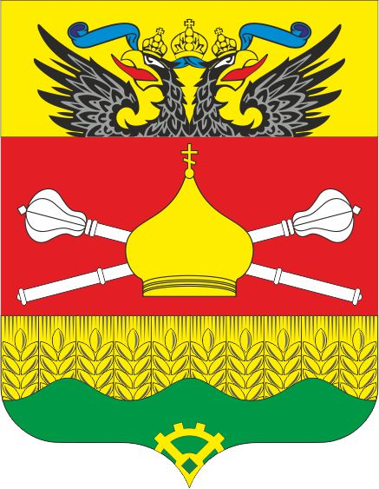

Приложение № 3 к решению Собрания депутатов Мишкинского сельского поселения
от 21.02.2019 г. № 130

ОДНОЦВЕТНОЕ ИЗОБРАЖЕНИЕ РИСУНКА ГЕРБА
МУНИЦИПАЛЬНОГО ОБРАЗОВАНИЯ
«МИШКИНСКОЕ СЕЛЬСКОЕ ПОСЕЛЕНИЕ»

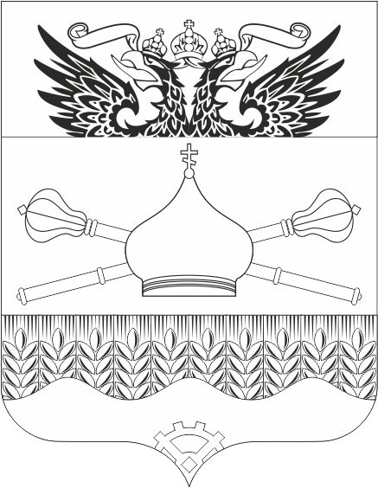

Приложение № 4 к решению Собрания депутатов Мишкинского сельского поселения
от 21.02.2019 г. № 130

ОДНОЦВЕТНОЕ ИЗОБРАЖЕНИЕ РИСУНКА ГЕРБА
МУНИЦИПАЛЬНОГО ОБРАЗОВАНИЯ
«МИШКИНСКОЕ СЕЛЬСКОЕ ПОСЕЛЕНИЕ»
(с использованием условной штриховки для обозначения цветов)

